**Муниципальное бюджетное общеобразовательное учреждение**

**«Средняя общеобразовательная школа № 54»**

***Проект «Лесная красавица»***

***Чем полезна береза?***

Подготовили

обучающиеся 4 «В» класса

Позднякова Ангелина

Ломакина Алена

Михайлова Ирина

Руководитель проекта

Гребенькова Л.С.

Курск

18 марта 2016 г

***Почему дерево названо березой?***

***Загадки о березе***1)На лесной опушке стоят подружки: платьица белены, шапочки зелены  
2)Бела – не снег, зелена – не луг, кучерява – не человек.  
3)В белом сарафане встала на поляне. Летели синицы, сели на косицы

В «Словаре русского языка» С.И.Ожегова, береза – лиственное дерево с белой корой и с сердцевидными листьями.  
Это дерево мы считаем нашим, русским деревом, но имя его знакомо большинству народов. Оно восходит к корню bhe, означавшему блеск, белизна.  
Слово береза обозначало имя белого дерева, сияющей березы, и названо так это чудесное дерево за его непохожий на все другие сверкающий, серебряный ствол.

- Как ласково в народе называют березу?

( Березка, березонька).  
- Как одни словом можно назвать березовый лес?

( Березняк).  
- Как назвать съедобный гриб с коричнево-черной шапкой, растущий под березой?

( Подберезовик).

***Березовый лес – березняк***  
  
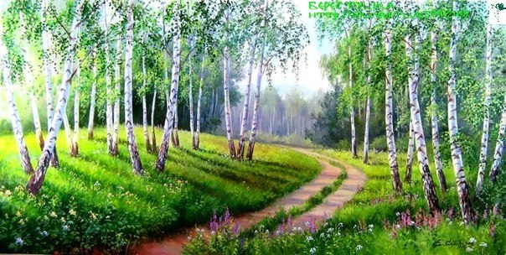

***Съедобный гриб подберезовик***

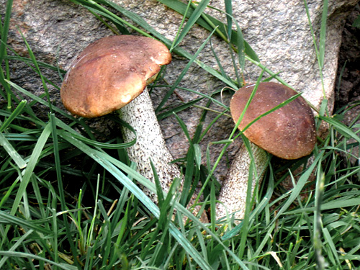

Съедобный гриб высокого качества. **Подберезовик** — очень распространенный вид, образует сообщество с различными видами березы. Распространен в Арктике, лесах Европы, Урала, Сибири, Дальнего Востока. Растет в березовых и смешанных лесах, на болотах и в тундрах. Плодоносит с июня по сентябрь.

Шляпка у подберезовика сначала полушаровидная, позднее подушковидная. Окраска может быть сероватая, беловатая, серо-коричневая, мышино-серая, бурая, темно-коричневая, почти черная. Трубочки беловатые, в зрелости буровато-серые.

Ножка цилиндрическая или слегка утолщенная к основанию, сплошная, волокнистая, беловатая, покрытая темными чешуйками (сероватыми, темно-коричневыми или почти черными). Мякоть белая, плотная, на разрезе не меняет цвет или розовеет.

Употреблять этот гриб можно в вареном или жареном виде, без предварительной обработки. Этот гриб пригоден для всех видов заготовок. Если есть необходимость избежать синения, которое появляется при обработке, гриб надо замочить в 0.5 % растворе лимонной кислоты. Аналогично обрабатывается и подосиновик. Особенно хорош подберезовик в свежежареном или вареном виде.

**Подберезовик** можно спутать с несъедобным желчным грибом.

Ни одно дерево не пользуется такой любовью и почитанием на Руси, как береза. Ее даже символом России принято считать. Красивое дерево! Недаром ей, белоствольной березке, посвящают стихи, слагают про нее песни, сочиняют загадки.

Название «береза» своими корнями связано с именем одной из самых почитаемых богинь древней Руси – Берегиней, матерью всех духов и всех богатств.

***Кто же она такая — эта Женщина Берегиня?***

древние славяне полагали, что берегиня - это великая богиня, которая оберегает людей. Ее повсюду сопровождают светозарные всадники, олицетворяющие солнце.

У древних славян **Берегиня** считалась Богиней плодородия и домашнего очага. Её просили о помощи в обретении любимого мужчины, искали у нее защиты от разных невзгод и темных сил.

**Берегиня** по своей сути – это образ Матери. Мать всего живого, заботливая, любящая, справедливая, которая может помочь, а иногда просто направит, подскажет правильное решение. Она оберегает любящие сердца и дает свою силу женщине любящей искренне, подсказывает, как овладеть теми или иными способностями и какими качествами нужно обладать женщине, чтобы стать Берегиней для своей семьи и Рода.

Что интересно, девочка интуитивно с малых лет учится у взрослых женщин: как вести домашнее хозяйство, поддерживать порядок в доме, создавать уют. Если семья богата на детей, то девочка учится ухаживать за ребенком, братиком или сестричкой. С матери она копирует поведение и отношение к отцу и другим родственникам.

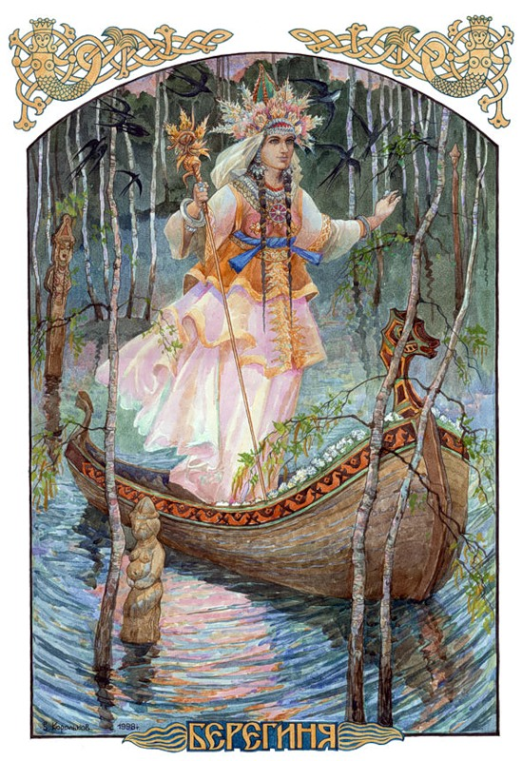

**Чем полезна береза?**

Но не только красотой славится береза. «Деревом об четыре дела» издревле называют березу в народе.

И одним из этих «дел» является то, что береза лечит от многих заболеваний. В этой статье я и хочу рассказать о целебных свойствах березы белой.

В медицине используются листья, почки, кора, соцветия и березовый сок. Все они содержат разные вещества, оказывающие лечебное воздействие на организм человека.

Весенний **березовый сок** всегда был прекрасным кровоочистительным и витаминным средством. Его аккуратно собирали, стараясь не повредить дерево, и лечились от всех болезней.

И в наше время пользу березового сока трудно переоценить. Его принимают при болезнях, сопровождающихся высокой температурой. Березовый сок считается мочегонным средством, применяется при венерических болезнях, при подагре, артритах, ревматизме, нарушениях обмена веществ и при цинге. Он способствует очищению крови от мочевой кислоты и других вредных веществ, нормализует обменные процессы в организме, действует противовоспалительно и хорошо укрепляет иммунитет.

• В апреле-мае в солнечную сухую погоду собирают **березовую пыльцу**, которая обладает замечательными свойствами: регулирует функции пищеварительного тракта, избавляет от запоров, помогает при истощении и инфекционных заболеваниях и т.д.

• Весной на [березе](http://beauty.wild-mistress.ru/wm/beauty.nsf/publicall/2008-05-17-958432.html), вскоре после распускания листьев, появляются скромно цветущие пестичные и тычиночные сережки. Пестичные сережки всегда одиночные, прячутся между листьями на укороченных веточках. Более крупные, нарядно висящие на концах ветвей, спаренные и даже строенные **березовые сережки** — тычиночные. Их и следует брать. Свежие тычиночные сережки настаивают на водке и каплями пьют при заболеваниях сердца. Для приготовления настойки стеклянную банку заполняют на две трети сережками, до верху наливают водку, закрывают и ставят на две недели настаиваться. Обычно не процеживают. Лишь когда настойка иссякнет, отжимают остатки проспиртованных сережек через марлю. Дозу определяют индивидуальную: от 20 капель до чайной ложки. Принимают 3 раза в день до еды.

• Когда весной на березе распушатся нежные листочки, надо не упустить время, собрать их, пока они не истратили клейкости и бальзамического аромата. Препараты из листьев — одно из самых безвредных средств для лечения холецистита. Рекомендуется принимать водный настой — 2 чайные ложки измельченных листьев на стакан воды, это суточная доза. Курс лечения длится от трех недель до полутора месяцев. Этот настой также полезен при желтухе, снимает отеки, вызванные сердечной недостаточностью, является стимулирующим средством при расстройствах нервной системы.

* Свежие **листья березы** полезны и при хроническом ревматизме с опухолями и болями в суставах. Ими набивают кадушки, ванны или сшитые в форме брюк мешки. Необходимо, чтобы толстый слой листьев облегал больные места. Одна процедура длится полтора-два часа. Желательно в ходе процедуры заменить листья. Для таких сухих ванн лучшее время — май-июнь. Во второй половине лета листья утрачивают необходимые для этой процедуры свойства.

• Помогут **березовые листья** и при радикулите. В мае нарвать листьев березы в полиэтиленовый пакет, плотно закрыть, чтобы упарились (разогрелись), вечером листья высыпать на кровать и лечь на горячие листья больным местом, лежать больше часа. Повторить такую процедуру нужно три раза.

* Верхнюю пленку бересты прикладывают к чирьям, она хорошо вытягивает гной.

* При хронических гепатитах используют следующий лекарственный сбор: **листья березы**, плоды барбариса, зверобой и тысячелистник — все нужно взять в равных весовых частях. Столовую ложку сухой измельченной смеси залить стаканом кипятка. Настоять в закрытой посуде на водяной бане 15 минут. Охладить до комнатной температуры. Процедить и принимать по полстакана 2 раза в день за 15 минут до еды.

* Смешать в равных частях по весу листья березы, шалфея, крапивы. 2 столовые ложки сухой измельченной смеси залить 2 стаканами кипятка, варить в закрытой посуде на слабом огне 20 минут. Настоять, укутав, 30 минут. Процедить. Прием по стакану 2 раза в день за 30 минут до еды при угревом поражении кожи.

• А такой сбор обладает хорошим мочегонным эффектом, оказывает дезинфицирующее и противовоспалительное действие на мочевыводящие пути. Листья березы - 1 часть (по весу), листья мать-и-мачехи — 1 часть, листья ежевики — 8 частей. Столовую ложку сухой измельченной смеси залить стаканом кипятка. Настоять в закрытой посуде на водяной бане 15 минут. Охладить до комнатной температуры. Процедить и принимать по стакану в теплом виде утром и вечером за 15 минут до еды.

* Этот сбор используют для лечения заболеваний, связанных с нарушением сердечного ритма (тахикардия, экстрасистолия). Листья березы и земляники лесной взять в равных частях, столовую ложку сухой измельченной смеси залить стаканом кипятка. Настоять, укутав, 20-30 минут и пить, как чай.

***Чем полезна чага?***

**Чага** – удивительное творение природы. Вырастает он из маленькой споры до огромных размеров, тело гриба напитывается полезными веществами благодаря березовому соку и различным компонентам, присутствующим в дереве, на котором он развивается.

**Гриб чага** очень ценен в качестве лечебного сырья. Прием отваров и настоек улучшает состояние больных при [**опухолях**](http://www.ayzdorov.ru/Bolezn_opyxol.php) , организм насыщается витаминами, полезные компоненты способствуют укреплению иммунитета. В начальной стадии развития [**рака**](http://www.ayzdorov.ru/Bolezn_rak.php) средства чаги задерживают рост раковых клеток. Плодовое тело чаги имеет в своем составе щавелевую, муравьиную, уксусную кислоты, полисахариды, клетчатку, смолы, которые улучшают аппетит, устраняют боли.

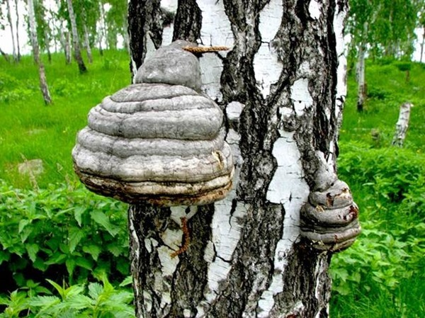

Белоствольной березке, посвящают стихи, слагают про нее песни, сочиняют загадки.

***Люблю берёзку русскую***Люблю берёзку русскую,  
То светлую, то грустную,  
В белёном сарафанчике,  
С платочками в карманчиках.  
С красивыми застёжками.  
С зелёными серёжками.  
Люблю её нарядную,  
Родную, ненаглядную,  
То ясную, кипучую,  
То грустную, плакучую.  
Люблю берёзку русскую,  
Она всегда с подружками  
Весною хороводится,  
Целуется, как водится,  
Идёт, где не горожено,  
Поёт, где не положено,  
Под ветром долу клонится  
И гнётся, но не ломится!

А.Прокофьев

Береза – дерево благодарное. Умеет платить добром за любовь.

***Стихи о березе***

|  |  |
| --- | --- |
| **Березка** Чуть солнце пригрело откосы И стало в лесу потеплей, Березка зеленые косы Развесила с тонких ветвей. Вся в белое платье одета, В сережках, в листве кружевной, Встречает горячее лето Она на опушке лесной.  Наряд ее легкий чудесен, Нет дерева сердцу милей, И столько задумчивых песен Поется в народе о ней! Он делит с ней радость и слезы, И так уж она хороша, Что кажется – в шуме березы Есть русская наша душа. *Вс.Рождественский* | **Береза** Белая береза Под моим окном Принакрылась снегом, Точно серебром. На пушистых ветках Снежною каймой Распустились кисти Белой бахромой. И стоит береза В сонной тишине, И горят снежинки В золотом огне. А заря, лениво Обходя кругом, обсыпает ветки Новым серебром. *С.Есенин* |
| **«Люблю березу русскую…»** Люблю березу русскую, То светлую, то грустную, В белом сарафанчике, С платочками в карманчиках, С красными застежками, С зелеными сережками. Люблю ее нарядную, Родную, ненаглядную, То ясную, кипучую, То грустную, плакучую. Люблю березку русскую, Она всегда с подружками, Под ветром низко клонится И гнется - но не ломится *А.Прокофьев* | **«Береза, моя березонька…»** Береза моя, березонька, Береза моя белая, Береза моя кудреватая! Стоишь ты, березонька, Осередь долинушки, На тебе, березонька, Листья бумажные, Под тобой, березонька, Трава шелковая, Близ тебя, березонька, Красны девушки В Семик поют, Под тобой, березонька, Красны девушки Венок плетут. *Русская народная песня* |

***Пословицы и поговорки***  
1)Березы, как девоньки, в сарафанчиках беленьких.  
2)Какова березка, такова и отростка.

(Значение пословицы в том, что отпрыски всегда перенимают повадки, черты характера от родителей. Чаще говорится о детях, которые унаследовали от родителей манеры поведения и т.п.)  
 ***Игра «Гуляй да присматривайся!»***Детям нужно правильно и как можно больше подобрать слов-признаков и слов-действий к слову береза.  
Береза (какая?) – кудрявая, развесистая, белоствольная, золотистая, русская, грустная, заречная, высокая, плакучая, молодая, стройная, ясная, родная, красивая, ветвистая, и т.д.  
Береза (что делает?) – растет, зеленеет, красуется и т.д.  
  
 ***Игра «Угадай, какое слово пропущено?»***Детям нужно подобрать подходящие по смыслу имена существительные, сочетающиеся с именами прилагательными березовый, березовая.  
Березовый … (гриб, сок, веник, лист, пень…)  
Березовая… (листва, роща, кора, аллея…